JavaScript RegExp [abc] 表达式

定义和用法
[abc] 表达式用于查找方括号之间的任何字符。
方括号内的字符可以是任何字符或字符范围。

语法
new RegExp(pattern,attributes);
new RegExp("[abc]","i||g||gi");

直接量语法：
/[abc]/g||i||gi

浏览器支持
所有主流浏览器都支持 [abc] 表达式。

实例
在字符串中对字符范围 [a-h] 进行全局搜索：
<script type="text/javascript">
var sStr="is this all there is?"；
var pattern=/[a-h]/g;
var pattern1=/[a-h]/;
var pattern2=/[abcde]/gi;
var pattern3=new RegExp("[abcde]","gi");
document.write(sStr.match(pattern)+"<br />");
document.write(sStr.match(pattern1)+"<br />");
document.write(sStr.match(pattern2)+"<br />");
document.write(sStr.match(pattern3)+"<br />");
</script>
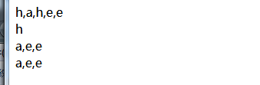

pattern英 ['pæt(ə)n] n. 模式；图案；样品vt. 模仿；以图案装饰vi. 形成图案

